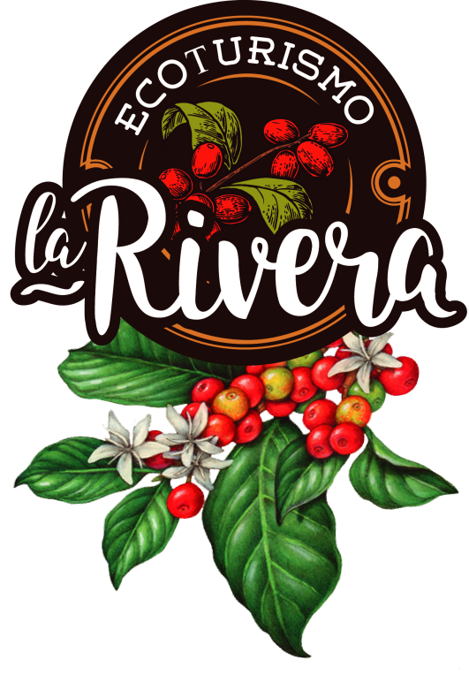
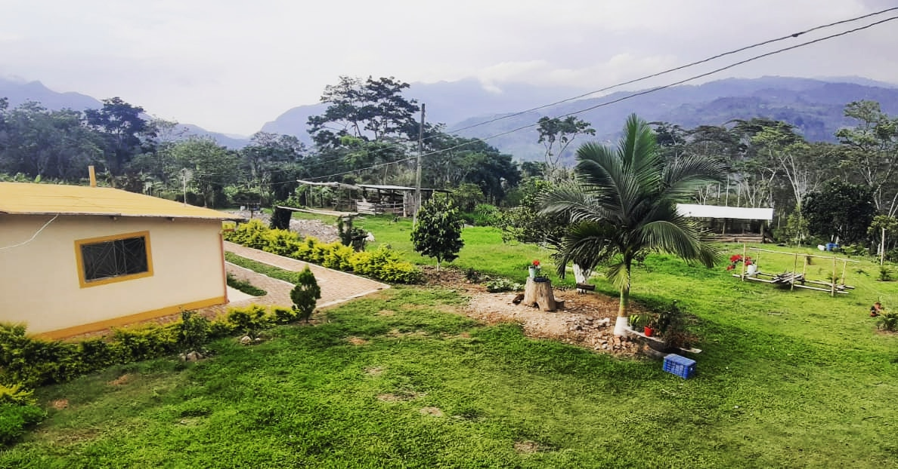
Sentir el aire puro, el sonido de los animales, el verde del campo, la majestuosidad de la naturaleza, los sabores únicos y el carisma de nuestra gente,
“Te hace Renacer”
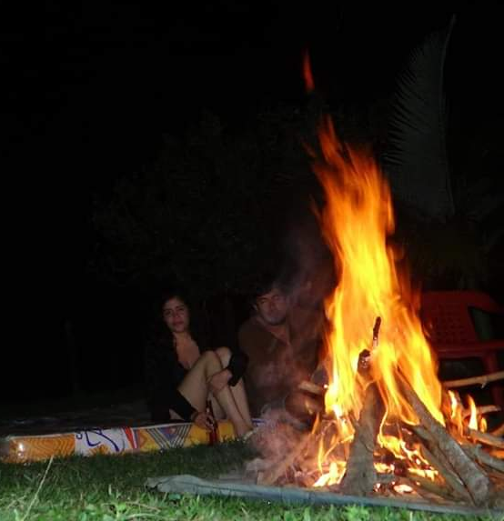
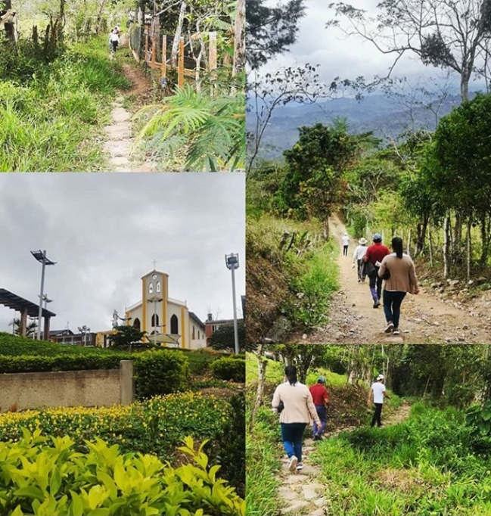

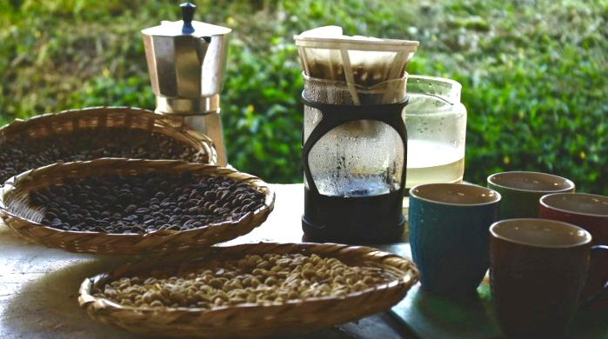
Somos una empresa dedicada a resaltar las tradiciones y valores de nuestros ancestros.
Estamos comprometidos con el desarrollo cultural, social, agrícola y ambiental de la región por ello hoy queremos llevarte en un viaje único por el valle de Lengupa.
Bienvenidos!!!
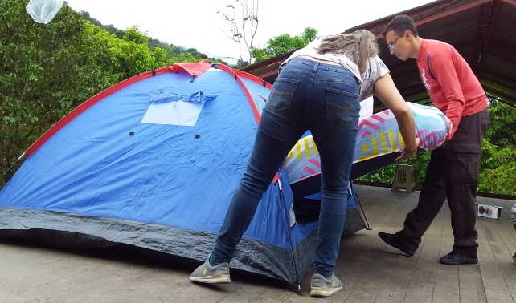
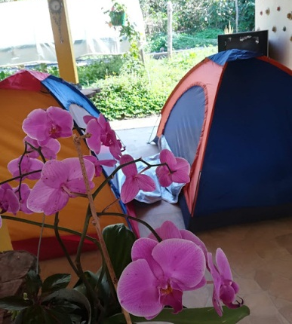
SERVICIOS
Hospedaje en Camping
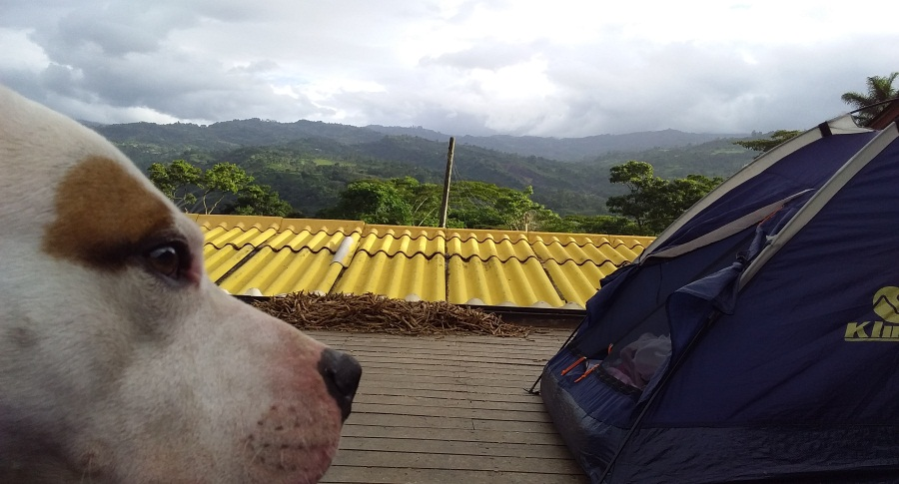
Se brinda un espacio amplio en el que pueden decidir acampar al aire libre en su totalidad o si desean algo más cómodo en piso de madera y bajo techo con opción de abrir y cerrar la cubierta cuando lo deseen.
Incluye
Carpa para dos personas, colchoneta para camping y cobija. De igual manera se brinda el espacio para que usted pueda traer su carpa y guindarla donde desee.

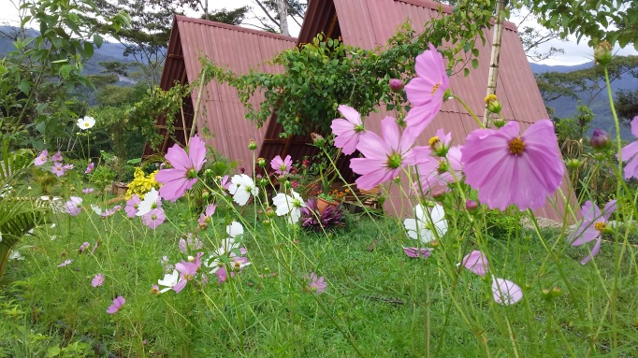
Hospedaje en Glamping

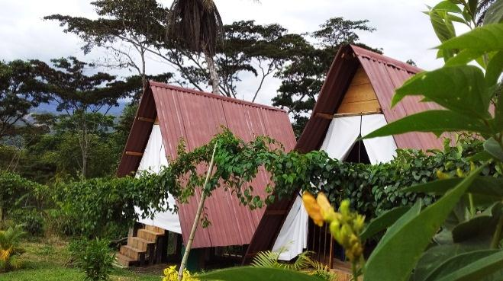
El glamping es una manera de combinar lo natural y rustico con el confort al momento del descanso, por ello te queremos mostrar la belleza de nuestra naturaleza despertando con el sonido de las aves.

Glamping Pareja
Espacio amplio con piso en madera que genera un ambiente más cálido, cama King (2x2mt) y puedes abrir o cerrar la cubierta para permitirte estar en mayor contacto con la naturaleza, espacios reservados.

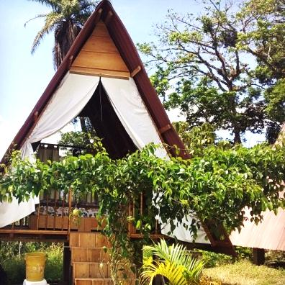
Glamping grupal (3 a 4 personas)
Espacio con cómodos colchones, donde puedes compartir un espacio más cercano con tus amigos y familia y a su vez sentir la brisa fresca que trae la nueva aurora, igualmente puedes cerrar o abrir la cubierta para estar en el ambiente que más agrade.
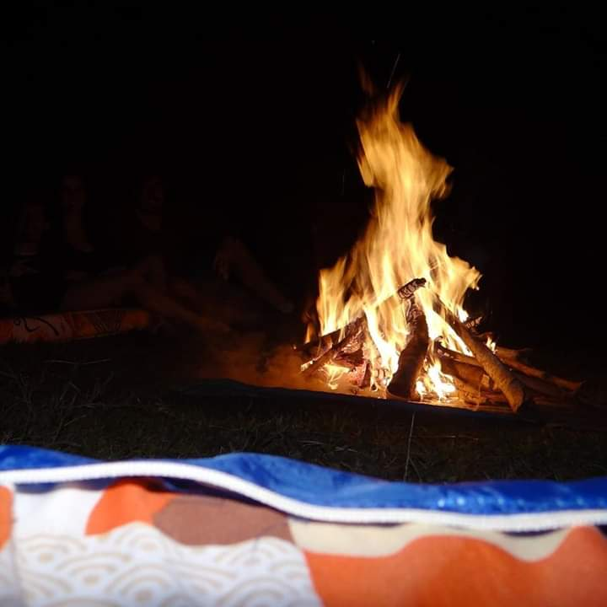
Fogata
Hacer una fogata, no es solo prender fuego, significa sentir el calorcito y la grata compañía de los tuyos, o escuchar esas historia de te hacen reír a carcajadas, o te llegan al alma, es comer masmelos, escuchar una buena canción, y disfrutar el momento

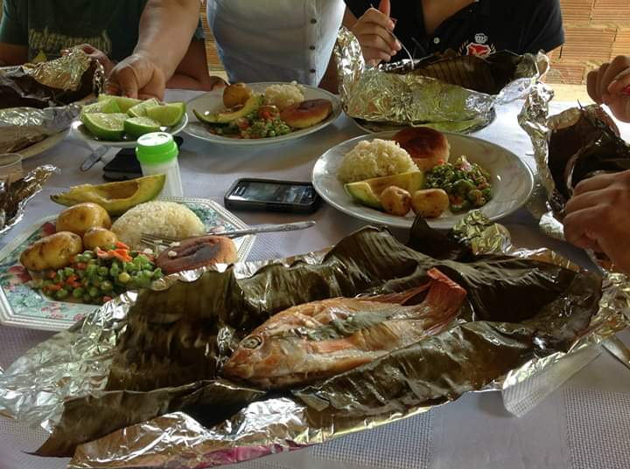
GASTRONOMÍA

Contamos con una gastronomía típica y autóctona de nuestra región, sin perder el legado de nuestros abuelos, de esos platos tan deliciosos que les daban fuerzas para iniciar cada día sus labores arduas en el campo.

Gozamos de tierras muy fértiles en las que se cultivan diferentes productos que son producidos orgánicamente y se emplean en la preparación del menú de nuestros turistas.

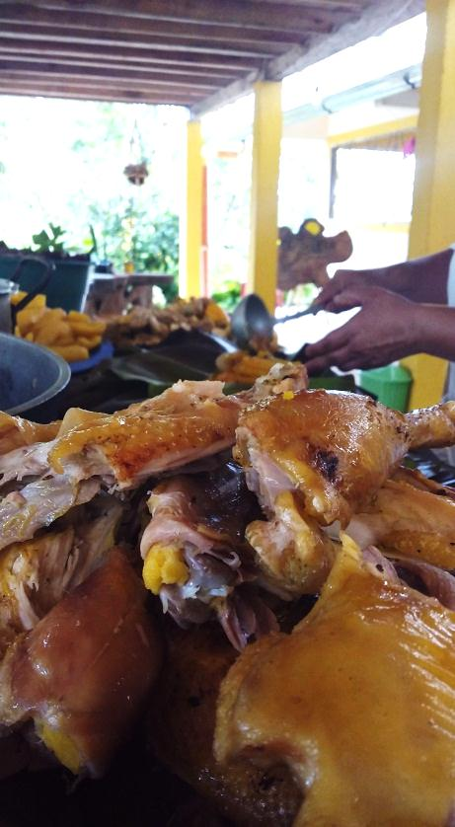
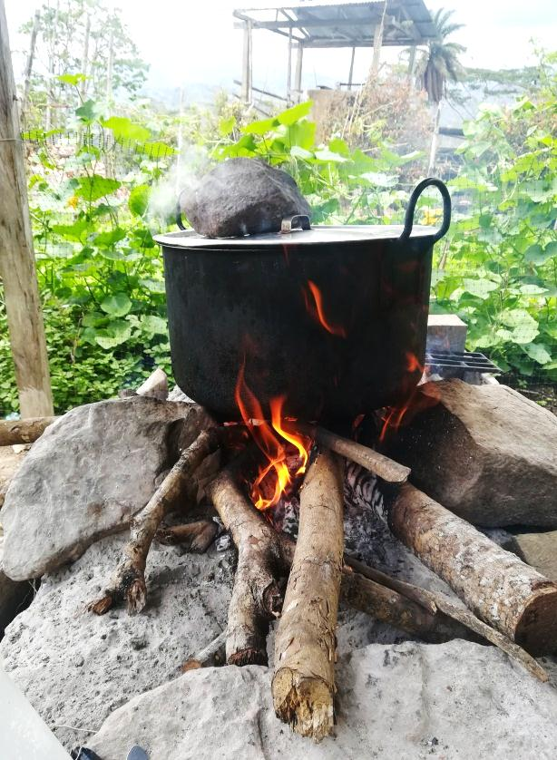
Te ofrecemos
Desayuno
Cena
Almuerzo Especial
(Aperitivo, doble porción de proteína, (conejo, cordero, gallina criolla, entre otros) jugo/refajo, tamaño grande de plato)

Almuerzo ejecutivo
(Una porción de proteína, jugo natural, tamaño mediano)

Almuerzo corriente
Tamaño normal de plato, proteína carne /pollo, jugo natural

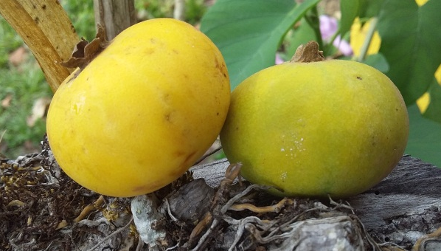
BEBIDAS Y OTROS

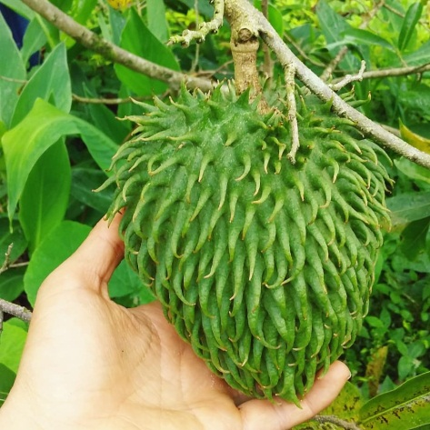
Como sabemos que te gusta lo natural, te ofrecemos
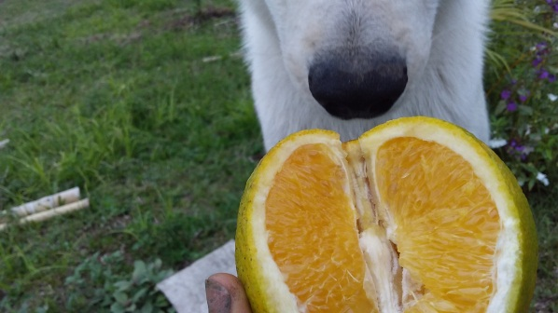
Jugo/crema natural de frutas como (Chamba, arazá, maracuyá, guanábana, mango, etc.)
Postres, tortas, yogurt, aromática de frutas, café al gusto.
Y para terminar que bueno compartir con un sabajón de chamba o café, vino de mandarina o cacao, etc.)

TALLERES EXPERIENCIALES
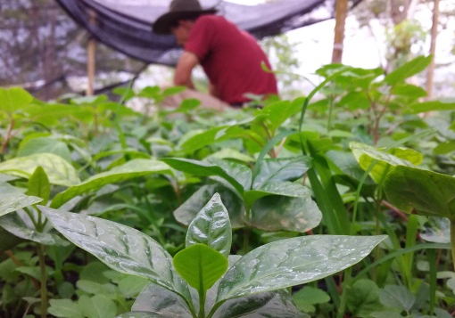
“Taller del café”

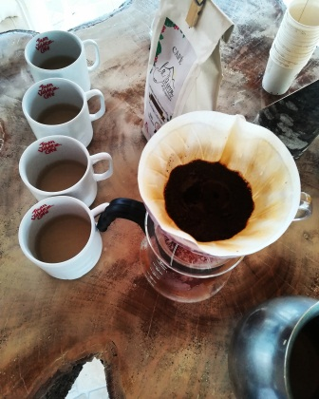
En esta experiencia te compartimos todos nuestros conocimientos que van desde la parte ancestral hasta las maneras tecnificadas que incluyen las buenas prácticas agrícolas y medio ambientales dentro del cultivo del café.
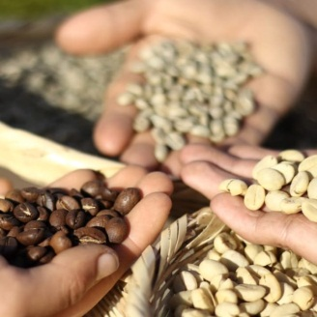
Comenzamos con el proceso de selección de semilla, hasta la transformación, recolección y preparación de una buena taza de café.

Duración: 2 horas aprox.

Recomendaciones: llevar botas, camisa manga larga, usar protección para el sol, seguir la ruta indicada por el guía, mucha actitud y cualquier inquietud no dude en hacer preguntas.

___________________________________________________________________________________________________
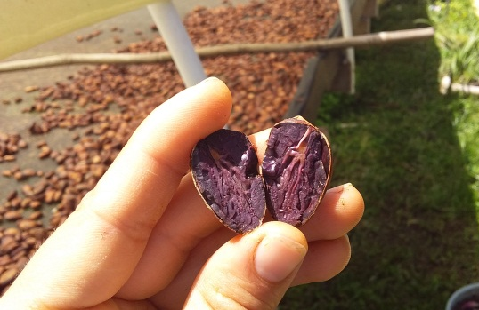
“Taller del cacao”

El cacao, también hace parte de nuestra granja integral como economía alterna.
El cacao en nuestra zona es un cultivo que se ha desarrollado en pequeñas extensiones, pero con mejores beneficios como cultivos Orgánicos.

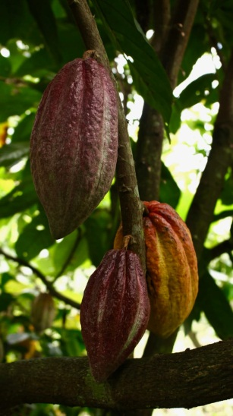
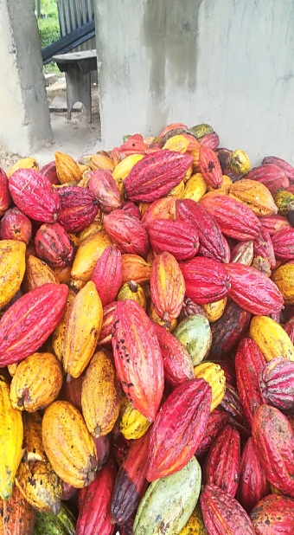
Por ello te invitamos a conocer todo sobre el desarrollo, producción y transformación de un producto completamente orgánico, y con todos los atributos que se pueden obtener de un buen chocolate.

Durante el taller se desarrollan actividades como recorrido al cultivo, selección, tostión y preparación.

Duración: 2 - 3 horas aprox.

Recomendaciones: llevar botas, camisa manga larga, usar protección para el sol, seguir la ruta indicada por el guía, mucha actitud y cualquier inquietud no dude en hacer preguntas.

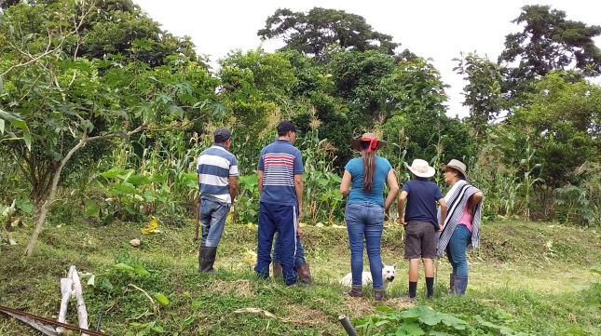
“Experiencias de una granja integral”

El campo, como principal fuente de economía de las familias colombianas es una alternativa sostenible, realizando un buen manejo de los recursos que nos presenta la naturaleza.

Y hoy queremos mostrar que el futuro es nuestro campo colombiano, con toda su riqueza cultural y ambiental.
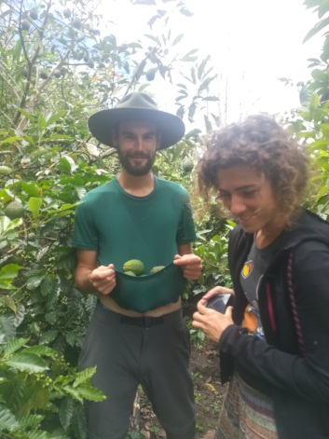
En este taller damos a conocer las actividades que se desarrollan en una granja integral, desde la parte agrícola con sus cultivos de café, cacao, frutales, praderas, etc. hasta la parte pecuaria con el desarrollo de proyectos productivos como piscicultura, ganadería, conejos, corderos, aves, etc.
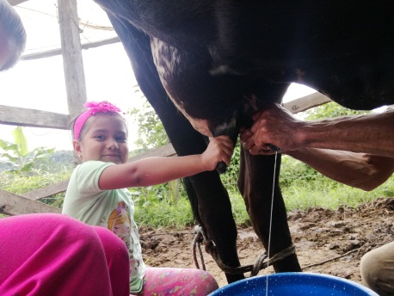
Duración: 2 - 3 horas aprox.
Recomendaciones: llevar botas, camisa manga larga, usar protección para el sol, seguir la ruta indicada por el guía, mucha actitud y cualquier inquietud no dude en hacer preguntas.

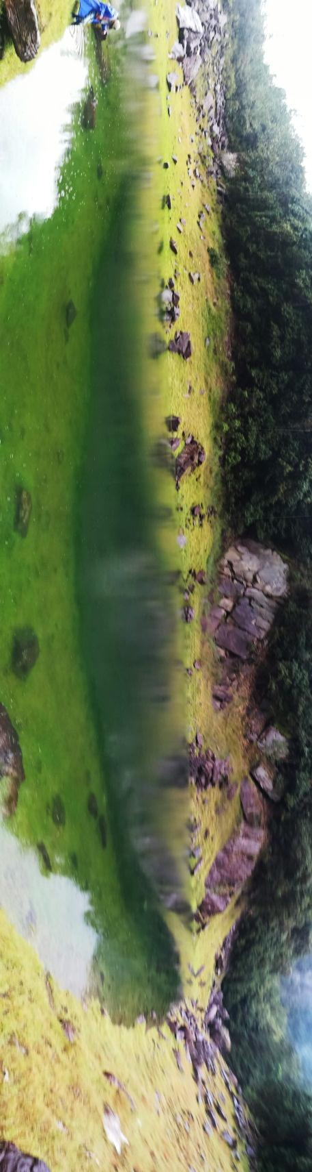
RUTAS ECOLOGICAS

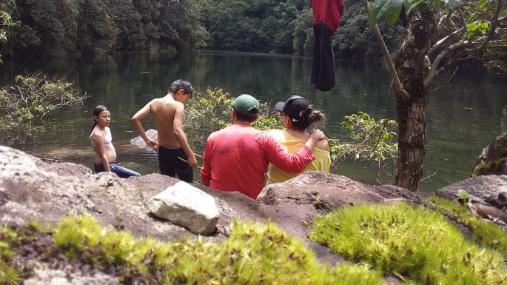
Laguna de los cajones

Recomendaciones:
*Opción 1- Caminata desde la granja hasta la laguna- 3h.
*Opción 2- Mitad del recorrido en vehículo, 1.30 min caminando hasta la laguna de los cajones.
*Ubicada en el municipio de Berbeo- Boyacá.
*Ruta de aventura por caminos empedrados y antiguos.
* Nivel de dificultad – Medio
*Llevar indumentaria adecuada como botas altas, capa para lluvias, protección solar.
*Seguir las recomendaciones del guía.

Cascadas de las Tinajas
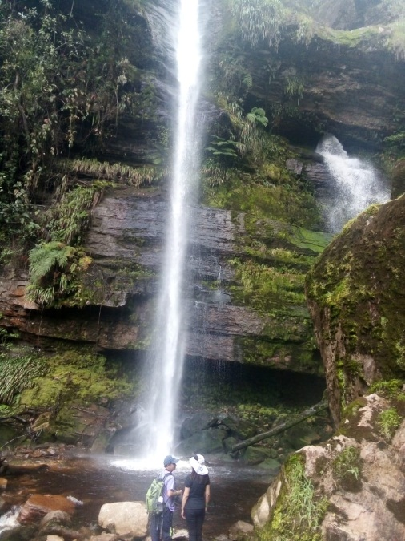
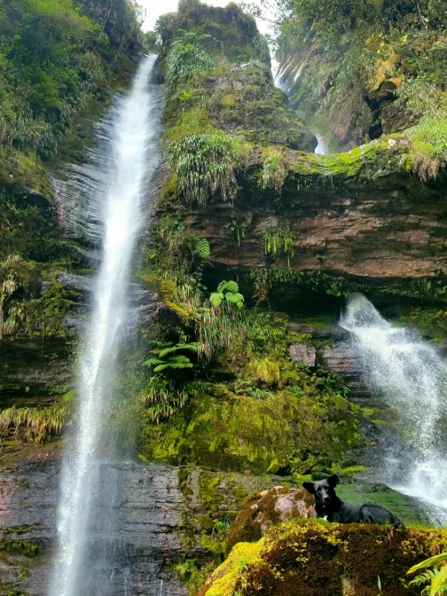
Recomendaciones
Recorrido en vehículo desde la granja hasta puente rusa.
*Opción 1-Caminata desde el puente Rusa 1.30 min.
*Opción 2- Mitad del recorrido en vehículo 30min caminando hasta las cascadas.
*Ubicada en el municipio de Miraflores - Boyacá.
*Ruta de aventura.
* Nivel de dificultad – Medio
*Llevar indumentaria adecuada como botas altas, capa para lluvias, protección solar.
*Seguir las recomendaciones del guía

___________________________________________________________________________________________________

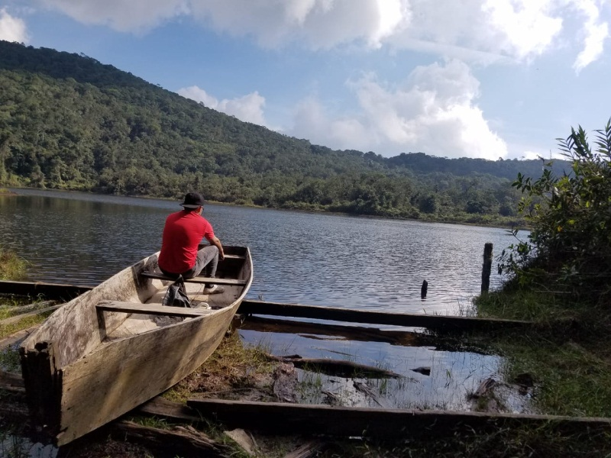
Laguna Negra

Recomendaciones

*Recorrido en vehículo desde la granja 1.20min y caminata hasta la laguna negra 10min.
*Ubicada en el municipio de San Eduardo - Boyacá.
* Nivel de dificultad – bajo
*Llevar indumentaria adecuada como botas altas, capa para lluvias, protección solar.
*Seguir las recomendaciones del guía

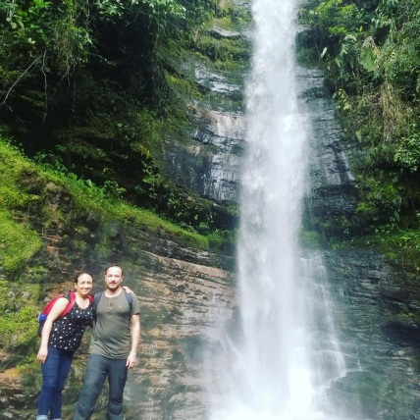
Cascadas de Rusa
Recomendaciones
Recorrido en vehículo desde la granja hasta la entrada a la peña, caminata de 2.30 min aprx.
*Ubicada en el municipio de Miraflores - Boyacá.
*Ruta de aventura.
*Incluye refrigerio
Precio
De 1 a 4 personas $15.000 /persona
Grupos mayores a 5 personas $ 10.000 /persona
(No incluye transporte)

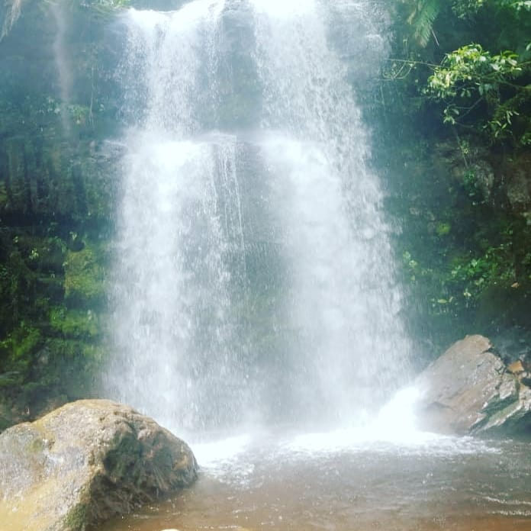
* Nivel de dificultad – Medio
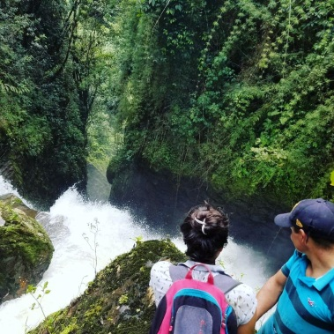
*Llevar indumentaria adecuada como botas altas, capa para lluvias, Ropa de cambio, protección solar.
*Seguir las recomendaciones del guía

___________________________________________________________________________________________________

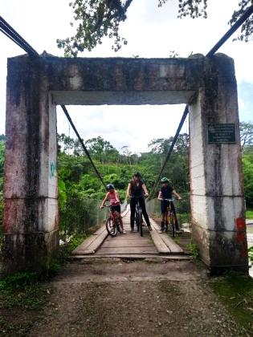
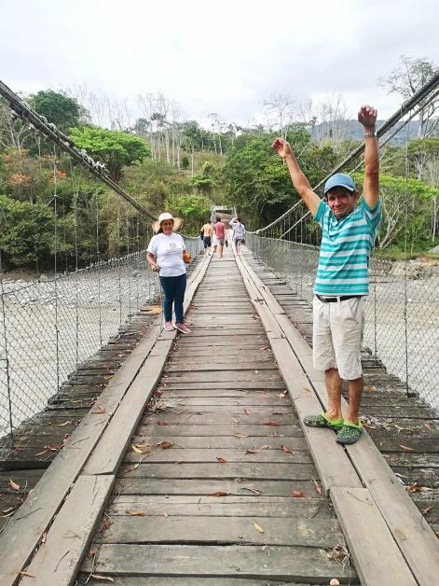
Puente colgante el Limonal
“El Garcero”
Recomendaciones

*Caminata desde la granja hasta el río 15min
*Ubicada en el municipio de Berbeo - Boyacá.
* Nivel de dificultad – bajo
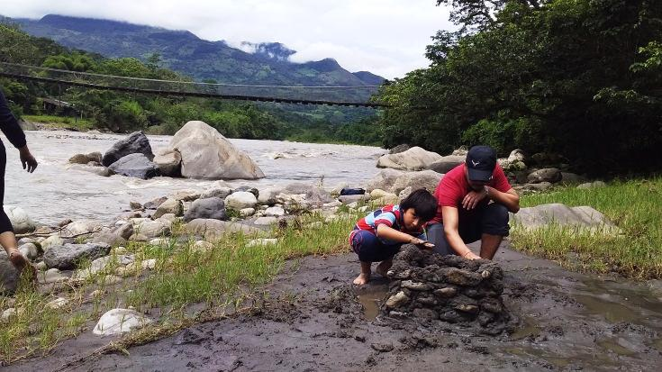
*Seguir las recomendaciones del guía.

*Horario para ver las garzas entre 4 y 6 pm.

*Épocas de verano Diciembre, Enero, Febrero
*En otras épocas del año se puede disfrutar de la playa y el garcero.


CONTACTO
313 848 3528
312 369 1401
@Lariveracafe
lariveracafe@gmail.com

¡GRACIAS POR HACER PARTE DE NUESTRA HISTORIA!

Porque detrás de un buen café, siempre hay una gran historia

